浅议高中学数学科中向量的一些应用
新疆克拉玛依市独山子区第二中学 姜南南
在新编高中数学教材（实验本）增加的向量这一章中，向量的运算法则以及运算律的给出，容易使学生认为向量是属于代数内容，向量也是数学的重要概念之一。由于它具有代数形式和几何形式的“双重身份”，能融数形于一体，与中学数学的许多主干知识综合， 形成知识的交汇点．向量具有“数”与“形”的双重特征，因而它可以作为联系代数与几何的纽带，成为讨论数形结合的有力工具。它或作为知识的载体，或作为解决问题的工具，几乎渗透到数学的所有分支之中。
学好向量这一问题，能进一步促进学生对代数几何的理解，运用代数几何化、几何代数化的方法，从多角度思维，充分体现了在应用向量工具来解题中，数形结合的思想方法给我们带来的快捷与便利。
- 平面向量解决代数问题
平面向量沟通了代数与几何的联系，因此对某些代数问题，如能巧妙地构造向量，便能将其转化为向量问题，从而使问题简化.
利用图形的直观性来讨论函数的值域(或最值)，求解变量的取值范围，运用数形结合思想考查化归转化能力、逻辑思维能力，是函数教学中的一项重要内容。
例1、证明：对于任意两个向量,，都有
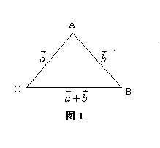证明：若,中有一个为，则不等式显见成立。
若, 都不是时，作=，= 则=+.
（1）当, 不共线时，如图1所示，
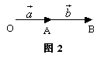则
即
（2）当,共线时，若,同向，如图2所示，
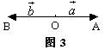 即
若,反向，如图3所示，
则
综上可知：
利用图形的直观性来讨论函数的值域(或最值)，求解变量的取值范围，运用数形结合思想考查化归转化能力、逻辑思维能力，是函数教学中的一项重要目标。
例 2: 对于 x$∈$R, y 取 4 - x, x + 1，$\frac{1}{2}$(5 - x)三个值的最小值。求y 与x 的函数关系及最大值。
分析：在分析此题时, 要引导学生利用数形结合思想, 在同一坐标系中, 先分别画出 y = 4 - x, y = x + 1, y = $\frac{1}{2}$(5 - x)的图像，如图4。易得:A (1, 2) ，B (3, 1) , 分段观察函数的最低点，故y与x 的函数关系式是:
y=$\begin{aligned}\left\{x+1 | \right.\left\{\frac{1}{2}(5−x) | \right.\end{aligned}$ $\begin{aligned}(x≤1) \\ (\text{1<1}≤3) \\ (\text{x> 3})\end{aligned}$
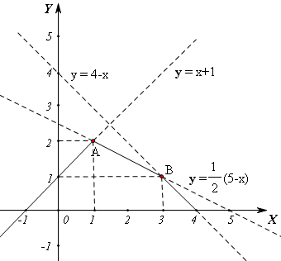
图4
它的图像是图形中的实线部分。结合图像很快可以求得,当x= 1 时, y 的最大值是 2。
例 3 :若函数 f(x)是定义在R上的偶函数,在(- ∞,0]上是减函数，且f(2)= 0 ,求 f(x)< 0的x的范围。
解:由偶函数的性质,y = f(x)关于y轴对称,由y = f(x)在(- ∞,0 )上为减函数,且 f(-2) = f(2) = 0 ,做出图5,由图像可知f(x)< 0 ，所以x$∈$（- 2，2)
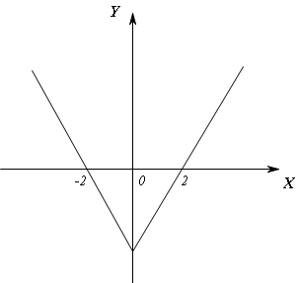
图5
该命题的证明方法有多种，但应用向量工具从三角形三边关系上更能看出问题的实质.因此，在教学时应有意识的引导学生从数形结合的角度进行思考，避免单一的思维渠道.
- 几何问题用代数化解决
通过对向量的学习可知，向量有一整套的符号和运算系统，对大量的几何问题，不但可以用向量的语言加以叙述，而且完全可以借助向量的方法予以证明，从而把抽象的逻辑推理转化为具体的向量运算。
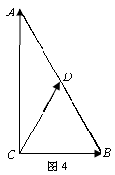
例4、求证：直角三角形斜边上的中线等于斜边的一半。
证明：如图4所示，在中，，
是边上的中点，由向量加法的平行四边形法则，
知，
，
，，
.
向量作为联系代数与几何图形的最佳桥梁，它可以使图形量化，使图形间的关系代数化，让我们从复杂的图形分析中解脱出来，只需要研究这些图形存在的向量关系，就可以推导出最终的结论。
例5、设抛物线的焦点为，经过点的直线交抛物线于、两点.点在抛物线的准线上，且//轴.求证：直线经过原点。
（说明：由于高一学生已经学习过二次函数，因此2001年全国高考理科19题改变成上述形式后高一学生也能解决。）
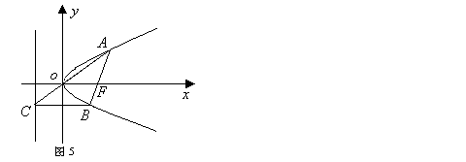证明：如图5所示，设，，
由题设可知，
故，.
由三点共线，知//,,
.
且直线与直线有公共点，、、三点共线，即直线经过原点。
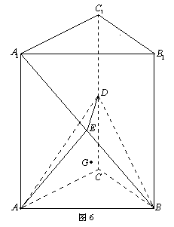
用向量方法去解传统的立体几何题也是有优势的，如2003年的高考立体几何题.普遍都认为较难，但如果用向量方法去解，就很简单了。
例6、(2003年全国高考题) 如图6,在直三棱柱中,底面是等腰直角三角形,,侧棱,分别是与的中点,点在平面上的射影是的重心。
(1)求与平面所成的角的大小(结果用反三角函数值表示);
(2)求点到平面的距离。
分析: 以为原点,分别为轴,建立空间直角坐标系,设,则, 从而,由得,即,。
(1)设与平面所成的角,即与所成的角为,
。
(2)设点在平面上的射影为则
即,,代入运算得
或 (舍去)
从而
这个问题如果采取点线面直接求解的办法难度很大,这在当年的新旧教材的考试中明显反映出来。向量解决问题的直接好处体现得异常充分,学生比较容易找到落脚点,把空间的问题转化为代数问题,实际问题模型化,从向量的角度切入,可以有效地避开很多难点。
解析几何的基本思想就是数形结合，在解题中善于将数形结合的数学思想运用于对点、线、曲线的性质及其相互关系的研究中。
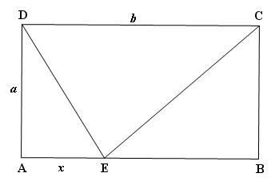
例 7：如图示 ,矩形ABCD，AD = a ，DC = b ,在 AB上找一点 E,使 E点与 C，D的连线将矩形分成的3个三角形相似。设AE = x，问: 这样的E点是否存在,若存在,这样的点E有几个?请说明理由。
解：假设在AB上存在点 E，使得3个三角形相似,所以△ECD一定是直角三角形。
∴Rt△ADE ∽ Rt△ECD ∽ Rt△BEC.
∵AD = a，DC = b , AE = x ,
∴BE = b - x
于是$\frac{\text{AD}}{\text{BE}}$ = $\frac{\text{AE}}{\text{BC}}$,得 =，即x${}^{2}$- bx + a${}^{2}$ = 0
∴Δ = b${}^{2}$- 4a${}^{2}$ = (b + 2a) ( b - 2a)
∵b + 2a > 0,a > 0,b > 0
∴ ①当 b - 2a < 0 ,即 b < 2a时,Δ< 0 ,方程无实数解, E点不存在；②当 b - 2a = 0 ,即 b = 2a时,Δ= 0 ,方程有两个相等的正实数根,E点只有一个；③当 b - 2a > 0 ,即 b > 2a时,Δ> 0 ,方程有两个不相等的正实数根, E点有两个 。
说明：本题是一道几何问题,其几何量之间的关系运用代数式及方程来表示,并根据方程的理论进行了由数到形的探究 。
向量集数与形于一身，既有代数的抽象性，又有几何的直观性，用它研究问题时可以实现形象思维和抽象思维的有机结合.在平面向量中体现出来的“数形结合”的思想方法，对优化学生的思维品质，培养和发展思维能力，发挥了巨大的作用。。
总之，在数学教学中，我们要注重学生数形结合思维方式的培养。在培养学生数形结合思考的过程中, 要充分挖掘教材内容, 将数形结合思想渗透于具体的问题中, 在解决问题中让学生正确理解 “数”与 “形” 的相对性, 使之有机地结合起来。当然, 要掌握好数形结合的思想方法并能灵活运用, 就要熟悉本问题的图形背景, 熟悉有关数学式中各参数的几何意义, 建立结合图形思考问题的习惯, 在学习中不断摸索, 积累经验, 加深和加强对数形结合思想方法的理解和运用，是提高学生数学学习能力的必由之路。
古人说：“授之以鱼 ,不如授之以渔” ，方法的掌握、科学思维的形成, 最终才能使学生受益终生。

